Fecha: Lunes 21 de Marzo de 2016
Boletín de prensa Nº 61

ALCALDE GESTIONARÁ MÁS RECURSOS PARA OBRAS COMPLEMENTARIAS DE PAVIMENTACIÓN EN VÍA CABRERA-SAN FERNANDO

El alcalde de Pasto Pedro Vicente Obando Ordóñez se reunió este lunes 21 de marzo con líderes y voceros de las comunidades de Cabrera y San Fernando para dialogar a cerca de la consecución de recursos adicionales para las obras de pavimentación de la vía que une a estos dos corregimientos.

Durante la jornada el mandatario municipal se comprometió a gestionar una cita con el gobernador del departamento Camilo Romero Galeano, para que a través de su intermedio, se solicite al Gobierno Nacional, un incremento superior a los $1.752 millones provenientes del Sistema General de Regalías y cumplir con todas las obras del proyecto.

El incremento se solicita porque una vez iniciada las obras, se detectó que hacía falta la ejecución de trabajos adicionales en temas de muros de contención, desagües y alcantarillados. Así mismo, otros de los acuerdos logrados fue una visita técnica encabezada por el alcalde para el próximo jueves 31 de marzo.

El proyecto de pavimentación de la vía entre San Fernando y Cabrera se financia con recursos provenientes del OCAD Pacífico con un monto inicial de $$10.582.966.625 de los cuales $1.632.644.082 son aportados por el Municipio de Pasto. Con el incremento la obra alcanzaría un valor de $13.967.664.041.

ALCALDE DE PASTO INSTALÓ MESA DE CONCERTACIÓN CON ORGANIZACIONES DE MOTOCICLISTAS

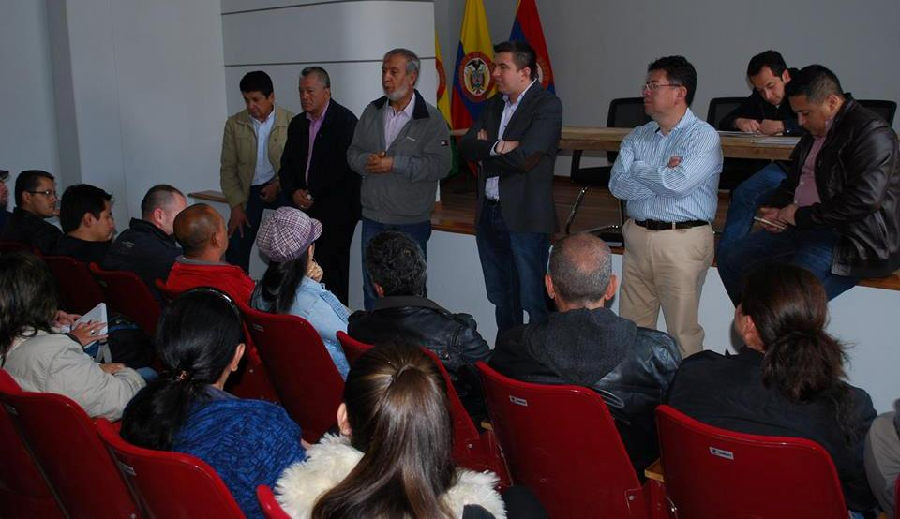

Este lunes 21 de marzo el alcalde de Pasto Pedro Vicente Obando Ordóñez, instaló formalmente una mesa de trabajo para el diálogo y la concertación con las organizaciones de moticiclistas del municipio de Pasto. A través de esta instancia se buscará llegar a consensos con el sector para lograr reconvertir su actividad económica con condiciones de dignidad.

Esta mesa la conforman los representantes de las organizaciones de motociclistas de Pasto, el Concejo Municipal y por parte de la Alcaldía, las secretarías de Gobierno, Tránsito, Desarrollo Económico y Salud.

INVITACIÓN DECLARACIÓN Y PAGO IMPUESTO DE INDUSTRIA Y COMERCIO

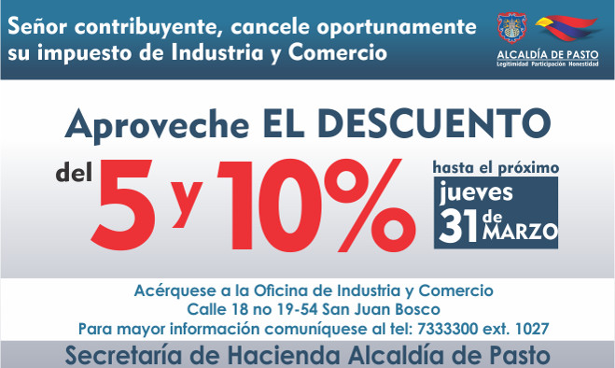

La Secretaría de Hacienda de la Alcaldía de Pasto, invita a todos los contribuyentes del impuesto de Industria y Comercio, a pagar oportunamente hasta el próximo jueves 31 de marzo de 2016 con descuentos del 5 y del 10 por ciento. Recuerde que después de esta fecha, se genera sanción por extemporaneidad e intereses de mora.

Los formularios físicos para la presentación de la declaración privada del impuesto de Industria y Comercio y su Complementario de Avisos y Tableros, se distribuyen gratuitamente en la oficina de Industria y Comercio ubicada en las instalaciones de la Secretaría de Hacienda Municipal - Centro de Atención Integral al Ciudadano en la calle 18 Nº 19-54.

El 31 de marzo, la Oficina de Industria y Comercio atenderá a los contribuyentes en jornada continua de 8 de la mañana a 6 de la tarde. Cualquier inquietud adicional será atendida en la Subsecretaría de Ingresos ubicada en la misma dirección o al PBX 7333300 Ext. 1027 e-mail: industriaycomercio@haciendapasto.gov.co

ALCALDÍA DE PASTO MODIFICA SU HORARIO DE TRABAJO A PARTIR DEL 28 DE MARZO

Mediante decreto 0184 del 17 de marzo de 2016 se modifica la jornada ordinaria laboral de los funcionarios de la Alcaldía de Pasto a partir del día lunes 28 de marzo de 2016, en el horario de 7:00 de la mañana a 12:00 del mediodía y de 2:00 a 5:00 de la tarde.

La anterior medida obedece a que todo el territorio Nacional está atravesando una difícil situación eléctrica y de escases de agua, producto del fenómeno del niño, razón por la cual el Gobierno Nacional ha solicitado a la ciudadanía en general y a las Entidades Públicas de todos los órdenes, tomar decisiones tendientes al ahorro de energía y agua.

La Alcaldía Municipal de Pasto en sintonía con estas medidas que buscan prevenir posibles situaciones adversas para el país, ha tomado la decisión de modificar la jornada ordinaria de trabajo de sus funcionarios, para que terminen sus actividades diarias más temprano y así reducir el uso de la energía eléctrica en las oficinas.

JUEVES 24 Y VIERNES 25 DE MARZO FERIA DEL PESCADO EN PASTO

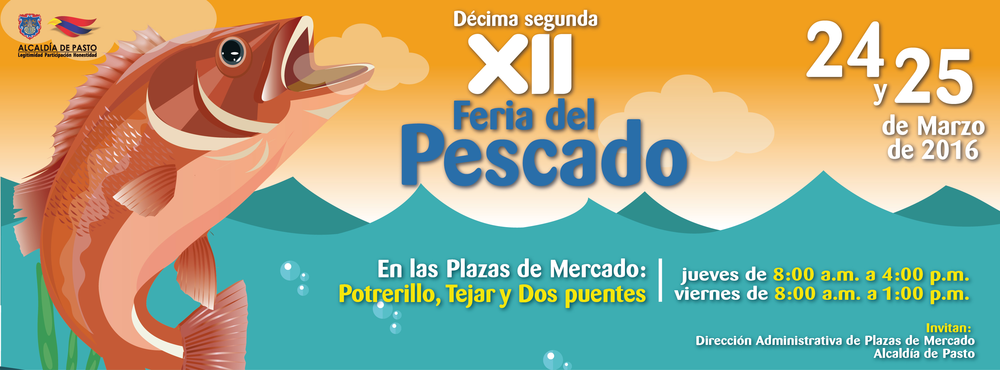

En las plazas Potrerillo, Tejar y Dos Puentes, se llevará a cabo la XII Feria del Pescado organizada por la Alcaldía de Pasto a través de la Dirección Administrativa de Plazas de Mercado. El jueves 24 de marzo se atenderá de 8 de la mañana a 4 de la tarde y el viernes 25 de marzo, el servicio será de 8 de la mañana a una de la tarde.

La directora de la dependencia Blanca Luz García Mera, invitó a propios y turistas a comprar el pescado que cuenta con todas las condiciones de calidad, contempladas para la venta del producto. Además señaló que gracias al apoyo de la Policía Nacional y Ejército, se tendrá seguridad permanente en los ingresos de los establecimientos.

La actividad cuenta con el apoyo institucional de la Secretaría de Infraestructura y Dirección de Espacio Público, además de las empresas privadas que aportaron con el préstamo de carpas para el mercado Potrerillo.

PROGRAMACIÓN DE CONCIERTOS DE LA RED DE ESCUELAS DE FORMACIÓN MUSICAL

La Alcaldía de Pasto a través de la Secretaría de Educación y la Red de Escuelas de Formación Musical, invita a la ciudadanía a asistir a los diferentes eventos musicales programados en el marco de la Semana Santa que se cumplirán hasta el jueves 24 de marzo.

Martes 22 de marzo

Quinteto de Metales –Docentes REFM
Lugar: Centro Comercial Unicentro /Hora: 3:00 p.m

Banda Sinfónica Especial
Lugar: Iglesia barrio Obrero/ Hora: 5:00 p.m

REQUIEM DE MOZART

Orquesta docentes y estudiantes de la Red de Escuelas de Formación Musical y Allegro Coral – Universidad de Nariño
Lugar: Catedral de Pasto/ Hora: 7:30 p.m

Miércoles 23 de marzo

Banda Sinfónica Infantil
Lugar: Centro Comercial Éxito Panamericana/Hora: 4:00 p.m

Orquesta Sinfónica Juvenil
Lugar: Iglesia Cristo Rey/Hora 6:30 p.m

Jueves 24 de marzo

Preorquesta integrada REFM
Lugar: Municipios de San Pedro de Cartago y La Unión- Nariño

PROGRAMACIÓN DE CONCIERTOS ORGANIZADOS POR LA SECRETARÍA DE CULTURA PARA SEMANA SANTA

La Alcaldía de Pasto a través de la Secretaría de Cultura invita a la ciudadanía a asistir a los diferentes eventos musicales programados en el marco de la Semana Santa que se cumplirán hasta el domingo 27 de marzo.

Martes 22 de marzo

4:30 pm Iglesia San José Obrero
Grupo: 2, 3, 4 Saxofones (Popayán)

5:30 pm Iglesia San José Obrero
Coro: Concierto Cantata Misa Andina Grupo Mestizaje

5:30 pm Iglesia Panadería
Coro: Alli Kanto Ibarra Ecuador y Coro de Niños Filipense y Amadeus Instituto Champagnat

6:00 pm Parroquia de Genoy
Coro: Eco Mixto Fundación Vocal Arte

6:30 pm Iglesia de Santa Mónica
Coro: Puce Quito Ecuador y Vox Cantorum

7:00 pm Iglesia San Felipe
Coro: Coral Miserere (Ipiales)

7:00 pm Banco de la República
Orquesta Sinfónica Joven de Nariño
Solista: Maestro Felipe Gil Jiménez
Director Invitado: Maestro Patricio Jaramillo Carrillo

Miércoles 23 de marzo

6:30 pm Catedral – Ipiales
UnicaucaBrass (Popayán)

7:00 pm Iglesia Santo Sepulcro
Concierto Cantata Misa Andina Grupo Mestizaje

7:00 pm Noche de Gala Semana Canta 2016
Estreno misa VI Composición y Dirección Maestra Beatriz Corona –Cuba. Orquesta Sinfónica, ensamble de coros infantiles, juveniles y coros invitados.
Lugar: Teatro Imperial

7:00 pm Banco de la República
Solista: Braunwin Sheldrick (Canadá)
Piano: Andrés Gómez Bravo

Jueves 24 de marzo

5:00 pm Iglesia de Santiago
UnicaucaBrass (Popayán)

5:00 pm Concierto Banda Guadalupana
Lugar: Templo Basílica de Nuestra Señora de Guadalupe
Vigilias

10:00 pm Catedral de Pasto
Coro: Vocal Medinaceli

10:00 Iglesia La Merced
Coro: Vocal Arte

10:30 Iglesia San Agustín
Coro: Coro Puce Quito - Ecuador

Viernes 25 de marzo

11:30 am laguna de La Cocha
Coro: Grupo Vocal Medinaceli Bogotá y Coro Puce Quito y Alli Kanto Ibarra Ecuador

1:00 pm Concierto Banda Guadalupana
Lugar: Templo Basílica de Nuestra Señora de Guadalupe

6:00 Pinacoteca Departamental
Grupo: Macizo dúo de Percusión (Popayán)

Sábado 26 de marzo

6:00 pm Iglesia San Andrés
Coros Fundación Vocal Arte: Eco Mixto, Ecovocal y Vocal Arte Ensamble

7:30 pm Iglesia Nuestra Señora de Paz – Barrio Granada
Grupo: Bronsur

Domingo 27 de marzo

1:00 pm Plaza de Nariño
Ensamble de Bandas y grupo de Danzas

6:00 pm Iglesia de la Resurrección
Grupo: Apalau

Información: Secretario de Cultura, José Aguirre Oliva. Celular: 3012525802

SECRETARÍA DE TRÁNSITO LABORARÁ EN JORNADA CONTINUA EL MARTES 22 Y MIÉRCOLES 23 DE MARZO

La Subsecretaría de Talento Humano mediante resolución N° 0257 del 16 de marzo de 2016, ordena a los funcionarios de la Secretaría de Tránsito y Transporte, laborar en jornada continua de 7 de la mañana a 3 de la tarde los días martes 22 y miércoles 23 de marzo de 2016.

Esta medida se adopta ya que los funcionarios de la Secretaría de Tránsito fueron los únicos a quienes no se les permitió compensar tiempo para tomarse las fechas antes mencionadas como parte de la Semana Santa debido a la importante labor que cumplen para preservar la movilidad y el respeto a las normas de tránsito en la ciudad.

Para más información consultar la página web www.pasto.gov.co

Oficina de Comunicación Social
Alcaldía de Pasto

